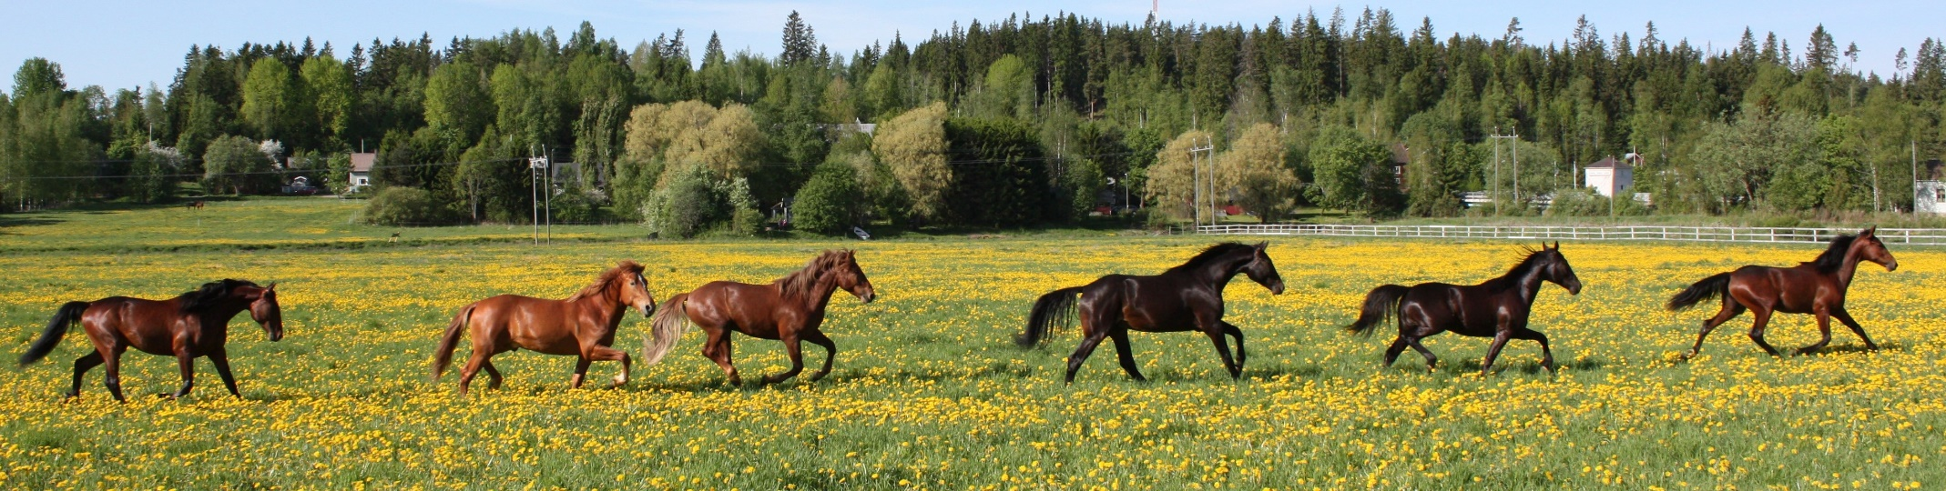

**RUOKALISTA YPÄJÄN KOULUISSA JA PÄIVÄKODISSA**

|  |  |  |  |  |  |
| --- | --- | --- | --- | --- | --- |
| **19.8.-23.8.2024** | **MAANANTAI** | **TIISTAI** | **KESKIVIIKKO** | **TORSTAI** | **PERJANTAI** |
| **LOUNAS** | **KINKKUKIUSAUS**  **TUORESALAATTI** | **ANANASBROILERI**  **PERUNAT**  **TUORESALAATTI** | **ITALIANPATA**  **TUORESALAATTI** | **JAUHELIHAPIHVIT**  **PERUNAT**  **KASTIKE**  **TUORESALAATTI** | **KALAKEITTO**  **PEHMEÄ LEIPÄ** |

Kuva: Leila Hätönen